Project 3

Studenten handleiding

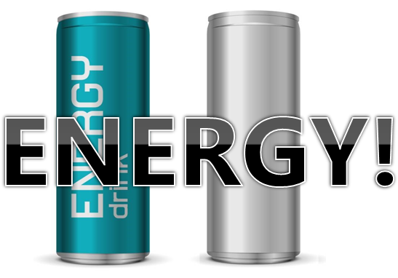

[Inleiding 3](#_Toc32152710)

[Programmeren 3](#_Toc32152711)

[Design 3](#_Toc32152712)

[Werkwijze 3](#_Toc32152713)

[Sprint 1 – Productontwerp 4](#_Toc32152714)

[Productnaam 4](#_Toc32152715)

[Moodboard 4](#_Toc32152716)

[Logo 4](#_Toc32152717)

[Grafisch ontwerp blikje 5](#_Toc32152718)

[Sprint 2 – Applicatieontwerp 6](#_Toc32152719)

[Oriëntatie 6](#_Toc32152720)

[Definitie 7](#_Toc32152721)

[Eisen projectleiding 8](#_Toc32152722)

[Functioneel ontwerp 8](#_Toc32152723)

[Technisch ontwerp 8](#_Toc32152724)

# Inleiding

Bij projectopdrachten tot nu toe heb je geleerd hoe je de producten die je maakt een uiterlijk kunt geven. Het werken met HTML, CSS en het gebruik van programma’s als Photoshop, Word, Excel en PowerPoint hebben vaak een ondersteunende functie bij het afmaken van een project. Je hebt de basis van websitebouw inmiddels onder de knie.

Bij dit derde project ligt de nadruk op verschillende kanten van Applicatie en Mediaontwikkeling. Bij **Energy!** draait alles om een splinternieuw energiedrankje dat groot moet worden gemaakt. Er moet een mooie en handige **webapplicatie** komen die zorgt dat er over het merk wordt gepraat en dat de promotie wordt ondersteund. Jullie website is dus belangrijk!

Het draait in dit project niet alleen om programmeren, maar zeker ook om het design!

## Programmeren

* Het technisch programmeren in **PHP** om een (gedeeltelijk) database-gestuurde **webapplicatie** mogelijk te maken.
* Je maakt kennis met de werking van een **database** en hoe je door middel van de taal **SQL** met een database communiceert.
* Ook is er de mogelijkheid om **Javascript** kennis toe te passen.

## Design

* Er moet een ontwerp worden gemaakt voor een productlijn: naam, logo, verpakking en design van je webapplicatie,
* Je moet naast programmeerwerk dus ook meedenken over vorm en marketing van een product.

Twee nogal verschillende kanten, waardoor zowel iemand die Applicatieontwikkelaar wil worden, als een aanstaande frontend developer zich in dit project kan uitleven.

Veel plezier met het bouwen van ‘Energy’

# Werkwijze

Dit project werken we volgens de Scrum methode. Dit betekend dat we regelmatig een oplevermoment hebben waar we een of meerdere functionaliteiten afgerond opleveren. Ook houden we aan het begin van elke projectweek een standup.

Het project is opgedeeld in tenminste 5 sprints:

1. Productontwerp (1w)
2. Applicatieontwerp (1w)
3. Applicatie ontwikkeling (2w)
4. Applicatie ontwikkeling (2w)
5. Oplevering (1w)

# Sprint 1 – Productontwerp

Vrumona heeft een nieuwe frisdrank ontwikkeld in het segment Energy Drinks. Het bedrijf heeft nog geen goed lopend drankje dat tegen Red Bull op kan, maar daar willen ze nu verandering in brengen.

Dit drankje moet een brede doelgroep aanspreken, dus niet alleen jongeren. Het moet doorgaan voor een gezonde, caloriearme drank, voor alle leeftijden. Daarom worden er ook verschillende artiesten ingezet in de reclamecampagne.

## Productnaam

Denk met je groep na over de naam van het product. Houd een aparte naam-brainstorm en kies uit de beste voorstellen jullie productnaam. Schrijf hierbij nauwkeurig op waarom je deze naam kiest. Is het vanwege de doelgroep, wil je ergens op inhaken, wil je iets van het product benadrukken, wil je een sfeer neerzetten. Er kunnen allerlei redenen zijn, maar je moet het aan je opdrachtgever kunnen verklaren. En ‘we vinden het een leuke naam’ is meestal niet echt een professioneel antwoord.

## Moodboard

Een moodboard (mood=sfeer, stemming) is een (soms digitale) collage die je gebruikt als voorbereiding op het echte ontwerp. Het is een populair middel om tot het vaststellen van een ontwerp te komen. Er bestaan verschillende typen moodboards. Op internet is er veel over te vinden. Ook zijn er tools voor. Maar je kunt ook gewoon papier of PhotoShop gebruiken. Lees ter voorbereiding het volgende artikel.

[http://www.frankwatching.com/archive/2012/11/20/moodboards-een-oude-techniek-voorhet-responsive-tijdperk/](http://www.frankwatching.com/archive/2012/11/20/moodboards-een-oude-techniek-voor-het-responsive-tijdperk/)

## Logo

|  |  |  |  |
| --- | --- | --- | --- |
|  |  |  |  |
|  | clip_image001Bij de naam van het product hoort natuurlijk een passend logo. Dit kan een beeldmerk zijn waarin de letters gecombineerd zijn, er kan ook gebruik worden gemaakt van een losstaand grafisch symbool.    Probeer bij het maken van je logo ook na te denken over de bruikbaarheid in een website of applicatie. Dus niet een groot plaatje met een kleine naam, die kun je slecht kwijt op een klein scherm. Probeer ook de achtergrond weg te laten uit je logo, dan kun je het overal op plaatsen.   Grafisch ontwerp blikje Een bij de naam passende verpakking (blikje, 33cc) moet worden ontworpen. De basiseisen voor de verpakking zijn:   * Voorzijde blikje   + Naam van product en de smaak (er zijn 4 smaken gepland) * Achterzijde blikje   + Tabel met productinformatie,   + Banner met gegevens van fabrikant   + Barcode Energy heeft een herkenbaar logo. |  |  |
|  |  |  |
|  |  |  |

# Sprint 2 – Applicatieontwerp

Doel: ontwikkeling ontwerp applicatie en realisatie homepage.

## Oriëntatie

### Onderzoek

Voordat je aan de slag gaat, is het verstandig om eerst eens goed rond te kijken: Bestaan er al vergelijkbare sites/apps die producten op eenzelfde manier promoten? Zie hieronder materiaal van Fanta, Monster Energie en Red Bull.

Schrijf een analyse over deze webapplicaties, wat viel op, welke functionele en/of design kenmerken zou je mee willen nemen in de te ontwerpen applicatie, welke juist niet, maar vooral **waarom**.

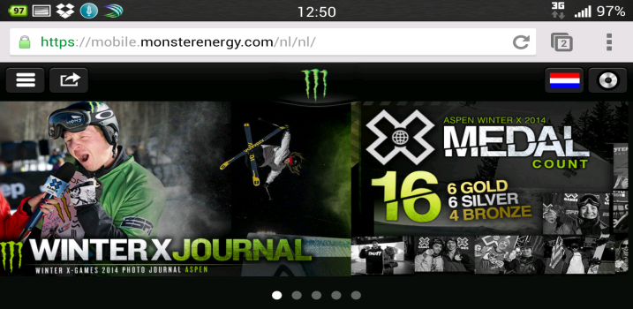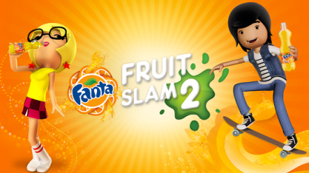

### Interview

Bereid vragen die je wil stellen aan de klant/product-owner. Denk hierbij aan vragen over lay-out en design, maar vooral over functionaliteit. De verzameling van functionaliteiten (dingen die gedaan kunnen worden) vormen uiteindelijk de applicatie.

Houd het interview met de product-owner, verwerk dit in een verslag.

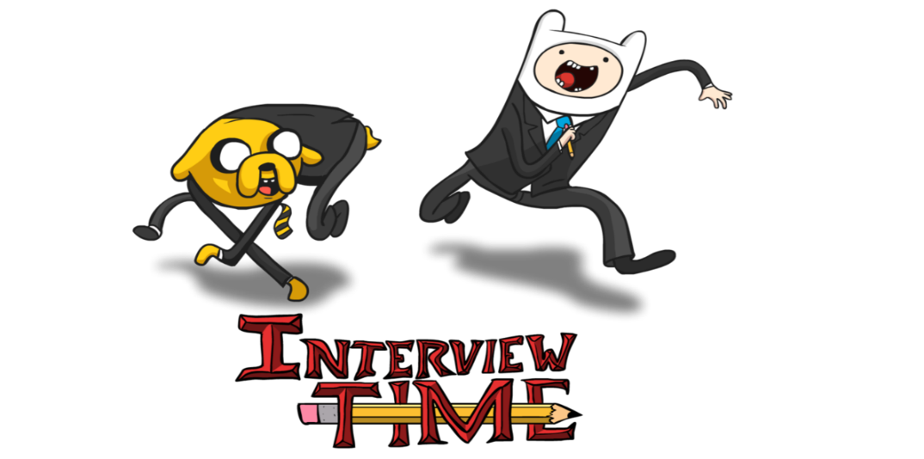

[This Photo](http://saber-cow.deviantart.com/art/interview-time-351400654) by Unknown Author is licensed under [CC BY-NC-ND](https://creativecommons.org/licenses/by-nc-nd/3.0/)

## Definitie

### Projectopdracht

Beschrijf de opdracht samenvattend, wat is het doel van het eindproduct? En door middel van welke functionaliteiten wil de klant dit bereiken?

### Persona’s

Om te weten welke functionaliteiten er gemaakt moeten worden, moeten we eerst weten wie er gebruik gaan maken van de applicatie. Beschrijf de verschillende persona’s (rollen/actors) en geef per persona kort aan waarom deze de applicatie wil gebruiken.

### User Stories (MoSCoW)

Ga door middel van een brainstormsessie aan de slag om de user-stories te bedenken naar aanleiding van het interview. In een overleg met de product-owner bespreek je de user-stories en geef je ze een prioriteit volgende de MoSCoW methode.

TIP: doe dit met post-its op een lege tafel/muur.

### Scrumboard

Maak een scrumboard aan en vul de **Product Backlog** met de user-stories. Gezien we deze sprint ook de homepage gaan opleveren, kunnen de user-cards die betrekking hebben op de homepage direct in de **Sprint Backlog**, deze cards krijgen nu ook direct een verantwoordelijke toegewezen.

De user-cards hebben de volgende eisen:

* Titel:   
   “Actor: Functionaliteit”  
   “Manager: Overzicht unieke bezoekers per maand”
* Beschrijving:   
   “Als <actor>, Wil ik <functionaliteit>, Zodat <waarde/reden>”  
   “Als manager, wil ik het aantal unieke bezoekers per maand zien, zodat ik weet of de applicatie haar doelen bereikt.”
* Kleur label: Must have, Should have, Could have, Won’t have

## Eisen projectleiding

Bij het maken van een webapplicatie heb je niet alleen te maken met de eisen van de klant.

Ook het bedrijf stelt eisen aan de producten die door het bedrijf opgeleverd worden. De eisen die ons bedrijf aan de applicatie stelt zijn hieronder beschreven.

### Functionele eisen

* Website moet bereikbaar zijn voor iedereen, eventuele beheer-functies via inlog
* Alle onderdelen direct bereikbaar vanaf homepage (1-klik)
* Iedere functionaliteit heeft zijn eigen pagina
* Consistente layout/design
* Logo altijd aanwezig

### Technische eisen

* Platforms: Desktop, tablet & mobiel
* Laadtijd: Max 1s.
* Opmaak via HTML/CSS
* Database: MySQL
* Programmeren: PHP & Javascript
* **Geen** bibliotheken toegestaan (Bootstrap, jQuery, etc.)

## Functioneel ontwerp

### Use-Case Diagram

Nu we de functionaliteiten op een rijtje hebben (zie user-stories), kunnen we de user-stories verwerken in een Use-Case diagram. Pas waar nodig generalisatie, include en extend relaties toe en zorg voor een nette opmaak. Let op: Use-cases zijn uitvoerbaar, gebruik dus altijd een werkwoord.

## Technisch ontwerp

### Ontwikkelomgeving

Beschrijf de hard-en software die nodig is om de applicatie te ontwikkelen te hosten.